

**INSTITUTO SUPERIOR TECNOLÓGICO GUAYAQUIL**

**GUAYAS**

**CARRERA INFORMÁTICA CON MENCIÓN EN ANALISIS DE SISTEMAS**

**DESARROLLO E IMPLEMENTACIÓN DE UN SISTEMA WEB DE GESTIÓN DE HABITACIONES DEL HOSTAL “EL PARQUE” EN LA PROVINCIA DE SANTA ELENA.**

**AUTOR:**

RUTH RAQUEL ALTAFUYA PRECIADO

**TUTOR:**

ING. JORGE MEDINA

**GUAYAQUIL, NOVIEMBRE, 2019**

# 

**INSTITUTO SUPERIOR TECNOLÓGICO GUAYAQUIL**

**CARRERA INFORMÁTICA CON MENCIÓN EN ANÁLISIS DE SISTEMAS**

**TESIS PRESENTADA COMO REQUISITO PARA OPTAR POR EL TÍTULO DE**

**TECNÓLOGO EN INFORMÁTICA CON MENCIÓN EN ANÁLISIS DE SISTEMA**

**TEMA:**

DESARROLLO E IMPLEMENTACIÓN DE UN SISTEMA WEB DE GESTIÓN DE HABITACIONES DEL HOSTAL “EL PARQUE” EN LA PROVINCIA DE SANTA ELENA

**AUTOR:**

RUTH RAQUEL ALTAFUYA PRECIADO

**TUTOR:**

ING. JORGE MEDINA

**GUAYAQUIL, NOVIEMBRE, 2019**

|  |  |  |  |
| --- | --- | --- | --- |
| **REPOSITORIO NACIONAL EN CIENCIAS Y TECNOLOGÍA** | | | |
| **FICHA DE REGISTRO DE TESIS** | | | |
| **TÍTULO Y SUBTÍTULO:**  DESARROLLO E IMPLEMENTACIÓN DE UN SISTEMA WEB DE GESTIÓN DE HABITACIONES DEL HOSTAL “EL PARQUE” EN LA PROVINCIA DE SANTA ELENA | | | |
| **AUTOR/ES:**  RUTH RAQUEL ALTAFUYA PRECIADO | | **TUTOR:** ING. JORGE MEDINA | |
| **REVISORES: Ing. Jorge Medina Avelino.**  Ing. María del Carmen Naranjo | |
| **INSTITUCIÓN: INSTITUTO GUAYAQUIL** | | Instituto Superior Tecnológico Guayaquil | |
| **CARRERA: INFORMÁTICA CON MENCIÓN EN ANÁLISIS DE SISTEMAS** | | | |
| **FECHA DE PUBLICACIÓN:** | | **N° DE PÁGS.: 46** | |
| **ÁREA TEMÁTICA:** | | | |
| **PALABRAS CLAVES**: Implementación, Sistema de gestión de habitaciones, Sistema web, Base de datos, Hostal | | | |
| **RESUMEN**  El hostal "El Parque" no consta con un sistema automatizado del control de sus habitaciones, por consiguiente, el hostal lleva el proceso de manera manual. El mercado exige llevar una armonía operativa en la gestión de un sistema habitacional para un mejor control del hostal.  Llevar un control organizado de las habitaciones del hostal permite la optimización del recurso en la expresión por la cual se materializa la rentabilidad de éste. Generar una estructura coordinada entre la tecnología, el software y los recursos humanos influirá, en gran medida, en mejorar el control del alojamiento circunstancial y en su optimización ordenada. | | | |
| **N° DE REGISTRO (en base de datos):** | | **N° DE CLASIFICACIÓN:** | |
| **DIRECCIÓN URL (tesis en la web):** | | | |
| **ADJUNTO PDF** | SI | | NO |
| **CONTACTO CON AUTORES:** | **Teléfono:** 0969244689 | | **E-mail:** ruthaltafuya@outlook.es |
| **CONTACTO DE LA**  **INSTITUCIÓN** | **Nombre:** Lic. Antonio Laínez | | |
| **Teléfono:** 099 361 2751 | | |

# 



**INSTITUTO SUPERIOR TECNOLÓGICO GUAYAQUIL**

**CARRERA INFORMÁTICA CON MENCIÓN EN ANÁLISIS DE SISTEMAS**

# Renuncia de Autor

Para los fines legales pertinentes comunico a usted que los derechos intelectuales del proyecto de tesis con el tema: IMPLEMENTACIÓN DE UN SISTEMA DE GESTIÓN DE HABITACIONES DEL HOSTAL “EL PARQUE” EN LA PROVINCIA DE SANTA ELENA, Pertenece a la carrera de Tecnología en Informática, mención en Análisis de Sistema.

RUTH ALTAFUYA PRECIADO

C.I. 0951672146



**INSTITUTO SUPERIOR TECNOLÓGICO GUAYAQUIL**

**CARRERA INFORMÁTICA CON MENCIÓN EN ANÁLISIS DE SISTEMAS**

# Certificación del Tutor

En el presente documento, habiendo sido nombrado, ING. JORGE MEDINA, como tutor de tesis de grado como requisito para optar por título en TECNOLOGÍA EN MENCIÓN, ANÁLISIS DE SISTEMAS, presentado por la egresada: Altafuya Preciado Ruth Raquel con C.I # 0951672146.

TEMA: IMPLEMENTACIÓN DE UN SISTEMA DE GESTIÓN DE HABITACIONES DEL HOSTAL “EL PARQUE” EN LA PROVINCIA DE SANTA ELENA.

Certifico que: he revisado y aprobado en todas sus partes, encontrándose apto para su sustentación

JORGE MEDINA

**Docente Tuto**

# DEDICATORIA

Dedico esta tesis de grado en primer lugar a mi padre celestial Dios, porque él es mi motor fundamental que me ha inspirado cada día a seguir adelante, a no desmayar a tener optimismo y voluntad y cada día ponerles la cara a las adversidades y saber que no hay problemas grandes, sino que hay voluntad y perseverancia para salir a delante.

También está dedicado a mis padres y hermano porque son mi apoyo, mi fuerza terrenal, son los que, con una palabra, un abrazo, amor y compresión me han ayudado a sobrellevar el éxito de mis metas.

A mi novio que ha sido, quien ha estado conmigo, en los momentos más turbios de mi tesis, que no fue nada fácil, estuvo hay motivándome.

¡Gracias amor!

**Srta. Ruth Raquel Altafuya Preciado**

# AGRADECIMIENTO

En la presente tesis de grado agradezco enormemente a Dios por su amor, misericordia, bondad que tiene conmigo, gracias por bendecirme día a día y llevarme de la mano siempre.

También agradezco a mi madre Ligia Emir Preciado Rengifo por su apoyo incondicional a lo largo de mi carrera profesional y por siempre hacerme valer, como mujer y persona.

A mi padre Nixon German Altafuya Loor por su apoyo a lo largo de mi carrera profesional y en la vida, los amo a los dos.

A mi hermano Harry Benjamín Altafuya Preciado, mi hermano menor quien desde siempre y muy pequeño ha seguido mis pasos, claro, él mejorándolos cada día.

A mi novio Juan Carlos Medina Zapata, por ser mi compañero en las alegrías, ideas y mis frustraciones en el desarrollo de mi tesis y mi titulación.

A mi tutor de tesis el Ing. Jorge Medina por su dedicación, que, con su habilidad intelectual, su experiencia, paciencia de su parte, ha logrado que pueda terminar mis estudios con éxito.

A lo largo del tiempo son muchas personas, las que han conformado mi actividad profesional, les agradezco por su amistad, consejos y compañía a lo largo de mi carrera profesional. ¡Gracias y muchas bendiciones!

**Srta. Ruth Raquel Altafuya Preciado.**

 **INSTITUTO SUPERIOR TECNOLÓGICO GUAYAQUIL**

**CARRERA INFORMÁTICA CON MENCIÓN EN ANÁLISIS DE SISTEMAS**

**“DESARROLLO E IMPLEMENTACIÓN DE UN SISTEMA WEB DE GESTIÓN DE HABITACIONES DEL HOSTAL “EL PARQUE” EN LA PROVINCIA DE SANTA ELENA”**

**Autora:** Ruth Altafuya Preciado

**Tutor:** Ing. Jorge Medina Avelino

**Resumen**

El hostal "El Parque" no consta con un sistema automatizado del control de sus habitaciones, por consiguiente, el hostal lleva el proceso de manera manual. El mercado exige llevar una armonía operativa en la gestión de un sistema habitacional para un mejor control del hostal.

Llevar un control organizado de las habitaciones del hostal permite la optimización del recurso en la expresión por la cual se materializa la rentabilidad de éste. Generar una estructura coordinada entre la tecnología, el software y los recursos humanos influirá, en gran medida, en mejorar el control del alojamiento circunstancial y en su optimización ordenada.

Actualmente un sistema Web es prácticamente indispensable en cualquier organización pública o privada, a través de esta herramienta informática podemos obtener resultados eficientes.

Se requiere mejorar la información, así como la centralización de la misma a fin que las actividades a desarrollar se realicen en poco tiempo y se reduzca la pérdida de información.

El personal del hostal “El Parque” podrá realizar registros de clientes y control de habitaciones libres, actualmente se demora considerablemente porque es un proceso que se realiza de forma manual, por lo que se desea automatizar todo el proceso, para así disminuir el tiempo en cada uno de los procesos.

Se hará uso de los medios tecnológicos y de un sistema computarizado que permita el ingreso inmediato del cliente y el control diario online de habitaciones disponibles.

El Hostal "El Parque" obtendría un mejor estatus frente a su competencia dentro del sector de hostales ya que contarían con herramientas informáticas que garanticen un control de cada proceso que realicen, ayudando así las labores de los encargados en la parte administrativa del hostal.

Cubrirá las necesidades que el hostal requiera en el proceso de registro de los clientes y de esta manera obtener información a tiempo real, protegiendo cada dato que posea mediante una base de datos relacional, evitando que se pierda la información.

**Palabras Claves:** Implementación, Sistema de gestión de habitaciones, sistema

Web, Base de datos, Hostal.

 **GUAYAQUIL SUPERIOR INSTITUTE OF TECHNOLOGY**

**COLLEGE CAREER COMPUTING WITH MENTION IN SYSTEM ANALYSIS**

**" DEVELOPMENT AND IMPLEMENTATION OF A HOSTEL ROOM MANAGEMENT SYSTEM “EL PARQUE” IN THE PROVINCE OF SANTA ELENA”**

**Author:** Ruth Altafuya Preciado.

**Tuthor:** Ing. Jorge Medina

**Abstract**

The hostel "The Parque" does not have an automatized control system for their rooms, therefore the hostel carries out the process manually.The market requires an operational harmony in the management of a housing system for a better control of the hostel.

Keeping an organized control of the rooms of the hostel allows the optimization of resources in the expression by which the profitability of the hostel materializes. Generating a coordinated structure between technology, software and human resources will greatly influence the control of circumstantial housing and its orderly optimization.

Currently a Web system is practically indispensable in any public or private organization, through this computer tool we can obtain efficient results.

It is necessary to improve the information, as well as the centralization of it so that the activities to be carried out are going to be given in a short time and the loss of information is reduced.

The staff of the hostel "The Parque" may make customer records and control of free rooms, currently delays considerably because it is a process that is manually done so you want to automate the entire process in order to reduce time in each process.

The technological means and a computerized system will be used to allow the immediate entry of the client and the daily online control of available rooms.

The Hostel "El Parque" would obtain a better status among other hostels around as they would have computer tools that guarantee a control of each process they carry out, thus helping the work of those in charge in administrative part of the hostel.

It will cover the needs that the hostel requires in the process of registering customers and in this way obtain information in real time protecting every data that it has through a relational database preventing the information from being lost.

**Keywords:** Implementation, Room management system, Web system, Database, Hostel

ÍNDICE GENERAL

**Portada i**

**Contraportada……………………………………………………………………………………ii**

Renuncia de Autor I

Certificación del Tutor II

DEDICATORIA VII

AGRADECIMIENTO VIII

Capítulo I 1

1. Antecedentes 1

1.1 Identificación del problema. 1

1.2 Formulación del problema 2

1.2.1 Sistematización del problema. 2

1.3 Objetivos del trabajo 3

1.3.1 Objetivo General. 3

1.3.2 Objetivos Específicos. 3

1.4 Justificación 3

1.4.1 Justificación Teórica. 3

1.4.2 Justificación Metodológica. 4

1.4.3 Justificación Práctica. 4

1.5 Delimitación 4

Capítulo II 5

2. Marco Teórico 5

2.1 Antecedentes de la investigación. 5

2.2 Fundamentación teórica. 6

2.3 Marco Conceptual. 11

Capítulo III 12

3. Diseño de la investigación 12

3.1 Tipo de Investigación 12

3.1.1 Investigación explicativa. 12

3.2 Metodología de la Investigación 13

3.3 Técnicas e instrumentos de Investigación 14

3.3.1 Técnicas. 14

3.3.2 Funcionales y No Funcionales. 15

3.3.3 Instrumentos. 16

3.4. Población de la investigación 18

3.4.1 Población. 18

3.5. Análisis de los Resultados de los Instrumentos aplicados 19

3.5.1 Pregunta 1. 19

3.5.2 Pregunta 2. 20

3.5.3 Pregunta 3. 21

3.5.4 Pregunta 4. 22

3.5.5 Pregunta 5. 23

3.5.6 Pregunta 6. 24

Capítulo IV 26

4. Título de la propuesta 26

4.1 Justificación. 26

4.2 Objetivo general 26

4.3 Objetivos específicos 27

4.4 Descripción de la propuesta 27

4.5 Estrategia 29

4.5.1 Reconocer los obstáculos, oportunidades y objetivos. 29

4.5.2 Determinación de los requerimientos de información. 29

4.5.3 Análisis de las necesidades. 29

4.5.4 Diseño del sistema recomendado. 30

4.6 Diseño de la propuesta 30

4.6.1 Modelo Entidad Relación. 30

4.7 Cronograma del proceso de tesis 31

4.8 Análisis: costo-beneficio 32

4.9 Conclusiones 33

4.10 Recomendaciones 34

Diseño de pantallas 1

4.11 Manual de usuario 3

Pantalla del administrador 4

4.12 Manual de Usuario Conclusiones 5

4.13 Manual de usuario recomendaciones 6

4.14 Bibliografía 7

4.15 Anexos 8

**ÍNDICE DE FIGURAS**

Figura 1: Ilustración de base de datos 10

Figura 2: Diagrama entidad relación del programa 31

**ÍNDICE DE TABLAS**

Tabla 1: Guía de observación del hostal “El Parque” 14

*Tabla 2: Requerimientos Funcionales y No Funcionales* 15

Tabla 3: Observación sistemática que se realizó para el hostal “El Parque” 16

Tabla 4: Tabla de población de clientes 18

Tabla 5: Automatización 19

Tabla 6: Implementación del sistema 20

Tabla 7: Reconocer sistemas informáticos 21

Tabla 8: Rendimiento 23

Tabla 9: Procedimiento Informático 24

Tabla 10: Potencial del Hostal 25

Tabla 11: Cronograma 31

Tabla 12: Cuadro de ingresos 32

Tabla 13: Cuadro de detalles de egresos 33

**ÍNDICE DE GRÁFICOS**

Gráfico 1: Automatización 20

Gráfico 2: Implementación del sistema 21

Gráfico 3: Reconocer sistemas informáticos 22

Gráfico 4: Rendimiento 23

Gráfico 5: Procedimiento Informático 24

Gráfico 6: Potencial del Hostal 25

# Capítulo I

## 1. Antecedentes

En la provincia de Santa Elena, con arduo trabajo el sr. Antonio Laínez logró construir el hostal “El Parque”, él sr. Antonio con arduo trabajo ha hecho del hostal un lugar cómodo y moderno.

El Hostal "El Parque" es el lugar perfecto para de un alojamiento momentáneo. El negocio está abierto las veinte cuatro horas al día todo el año, en este cómodo hostal que está situado en la Cabecera cantonal de la provincia de Santa Elena cdla. El bosque mz 74p solar 1, encontrándose a solo unos diez minutos de Salinas, unas de las playas más conocidas del Ecuador.

El Hostal "El Parque" tiene 23 habitaciones y todas bien equipadas con baño privado, duchas con agua caliente, cómodos muebles y televisión además los clientes pueden refrescarse con las opciones de bar como cervezas, vino, sodas y otros. Con este procedimiento se espera que se agilite la administración del negocio, con respecto a la gestión de habitaciones se creara un sistema de disponibilidad de para saber si la habitación está ocupada o disponible, también permitirá registrar los datos de los clientes en una base de datos, no se cuenta con un sistema automatizado desacuerdo a sus necesidades cotidianas, el hostal tiene un gran número de visitantes día a día.

La plataforma de desarrollo del sistema será en lenguaje de programación Php utilizando sublime text 3, servidor web Apache con base de datos Mysql.

### 1.1 Identificación del problema.

En la actualidad el desconocimiento de la tecnología de automatización es alto por ende el dueño del hostal carece de un sistema de control de habitaciones en el hostal, hay una escasez de organización en la administración de habitaciones del hostal y ha ocasionado la pérdida en el negocio.

Esto ha ocasionado una inquietud al dueño del hostal “El Parque”, por lo cual se ha dado la necesidad de establecer un sistema informático de gestión de habitaciones que se acople a los requerimientos del hostal.

En el Hostal “El Parque” ubicado en la provincia de Santa Elena en el sector El Cabezal se ha podido evidenciar los siguientes acontecimientos:

* No constan con un buen control del registro de sus clientes diarios.
* El proceso de registro del cliente se realiza usualmente a mano.
* Un mal adecuado uso de la gestión del estado de las habitaciones y el límite de disponibilidad de habitaciones.
* Tienen a simple vista los archivadores aéreos, que de alguna manera persiguen el peligro de pérdida de información, que en caso de eso sería trágico ya que no está automatizado en una base de datos.
* Una inadecuada organización de disponibilidad de habitaciones y registro ya antes mencionado los que a su vez impulsan a un uso considerable de tiempo de demora al buscar el historial del hostal.

Los procedimientos que se llevan a cabo en el Hostal “El Parque” necesitan ser gestionados de manera eficaz, ágil y fácil por lo que se requiere de manera implícita la automatización del sistema para el hostal.

## 1.2 Formulación del problema

¿El desarrollo, diseño y análisis de un sistema automatizado de gestión de habitaciones mejorará el control de procesos y atención que tienen actualmente el hostal “EL PARQUE”?

### 1.2.1 Sistematización del problema.

¿Cuál es la importancia de llevar un control de gestión de habitaciones?

¿El diseño e indagación de un planteamiento tecnológico para el hostal “El Parque” adecuado para el ambiente turístico o día a día, permitirá el mejoramiento y facilidad para el proceso del área de administración de gestión de ésta?

## 1.3 Objetivos del trabajo

### 1.3.1 Objetivo General.

"Identificar un sistema de información utilizando métodos de investigación que permita la gestión de habitaciones para el hostal ""El Parque".

### 1.3.2 Objetivos Específicos.

* Analizar los procesos actuales por medio de investigación de campo para conocer las necesidades del cliente.
* Determinar las técnicas e instrumentos de investigación adecuados para la realización del sistema.
* Establecer los requerimientos informáticos del uso del sistema con la información recolectada del hostal.

## 1.4 Justificación

### 1.4.1 Justificación Teórica.

En la actualidad se requiere mejorar la información, de las actividades del hostal para que se desarrollen en poco tiempo y se reduzca la pérdida de información.

El personal del hostal “El Parque” podrá realizar registros de clientes y el control de las habitaciones, el ingreso de los clientes es un proceso que se realiza de forma manual, por lo cual, se desea automatizar todo el proceso para así disminuir el tiempo de ingreso al hostal.

Se hará uso de los medios tecnológicos y de un sistema computarizado que permita el ingreso del cliente y el control diario de las habitaciones.

El Hostal "El Parque" obtendría un mejor estatus frente a su competencia dentro del sector de hostales ya que contaría con herramientas informáticas que garanticen un control de habitaciones, ayudando a las labores de los empleados del hostal.

Cubrirá las necesidades del hostal en el proceso de registro y de esta manera obtener información en tiempo real, protegiendo cada dato que posea mediante una base de datos evitando que se pierda la información.

### 1.4.2 Justificación Metodológica.

El Hostal "El Parque" alcanzaría un mejor estado con su competencia dentro de la zona hostales. Disminuyendo necesidades que el hostal requiera, respaldando cada información que posea, siendo guardada de manera segura mediante una base de datos, reuniendo toda la información.

### 1.4.3 Justificación Práctica.

La indagación del sistema web, accede al beneficio de contar con un control de habitaciones de manera virtual, estructura que se genera mediante la tecnología, el hostal adquiere un sistema de gestión de habitaciones que facilita la conectividad y organización del negocio ubicado en la provincia de Santa Elena.

La tecnología del sistema implementado actuara con rapidez eficiencia de datos y fluidez de acceso.

## 1.5 Delimitación

* **Campo de acción:** zona de hostales.
* **Área:** hostal.
* **Fase:** Automatización de gestión de habitaciones.
* **TEMA:** Implementación de un sistema de gestión de habitaciones del hostal “El Parque” en le provincia de Santa Elena.
* Ubicación: Provincia de Santa Elena, el Cabezal.

# Capítulo II

## 2. Marco Teórico

### 2.1 Antecedentes de la investigación.

Las Tecnologías de Información y Comunicación (TIC), están teniendo gran acogida en distintas ciencias, una de ellas es la salud. Un estudio sobre el empleo de las TIC en este campo dice:

“Las TIC permiten compartir recursos de información con alta especialización, para que sean utilizados cada vez más, con elevada efectividad y eficiencia por aquellos que los necesitan…

Las tecnologías de la información y la comunicación (TIC) -se afirma- pueden contribuir a tener avances significativos en muchos sectores, sin embargo, la evolución y adopción de las mismas planteará diferentes desafíos, ya que su empleo requiere nuevas habilidades y destrezas, por lo que todos los actores de estos espacios tendrán en algún momento que capacitarse en su uso, con todo lo que esto implica.”(Osorio Guzmán, 2015)**.**

En el año de 1990 en la provincia de Santa Elena el Sr. Antonio Laínez, tuvo la oportunidad de comprar un terreno de tres mil metros cuadrados. Al ver que su padre el sr. Laínez, tenía un negocio de hospedaje, el cual tenía excelente rendimiento. El sr. Antonio Laínez decidió que el terreno que adquirió con su esfuerzo se convierta en un negocio de hospedaje llamado hostal “El Parque”.

No le fue tan fácil lograr conseguir el dinero, así que tuvo que hacer préstamos a familiares allegados, a los bancos, para así poder llegar a la meta que se había puesto.

Según el Sr Antonio Laínez: “El secreto para obtener éxito en los negocios es que hay que pagar las deudas y ser responsables para que todo le vaya bien e invertir”, él se ha mantenido con esa ideología por lo cual le va excelente en su negocio, gracias a Dios, hasta ahora.

Empezó en 1995 con seis habitaciones sencillas y con el pasar del tiempo, el negocio fue prosperando cada día, para lograr hacer veintitrés habitaciones: Tres suites bien amobladas, once habitaciones sencillas bien equipadas y nueve habitaciones especiales.

Todas las habitaciones tienen su respectivo aire acondicionado, tv con DIRECTV, muebles y agua. El dueño del hostal empezó cobrando tres dólares por habitaciones al ver que cada día tenía una buena clientela, y le iba mejor , acondicionó de mejor manera las habitaciones y comenzó a cobrar cinco dólares las habitaciones sencillas , siete dólares las especiales y diez dólares la suite.

El Hostal “El Parque está ubicado en la provincia de Santa Elena el sector el cabezal, zona de hostales de la provincia.

### 2.2 Fundamentación teórica.

A medida que pasó el tiempo según su historia el terreno del hostal era público en el año de 1990 después con, mucho esfuerzo y voluntad, El Sr. Antonio pudo comprar ese terreno y ponerlo a su nombre ya que el terreno era público.

El Cabezal sector del cantón de Santa Elena donde se encuentra ubicado el hostal “El Parque” tiene un excelente clima tropical, quedo a diez minutos del cantón Salinas y a 5 minutos del cantón Libertad, posee atractivos turísticos, como balnearios juegos etc.

#### **2.2.1 Legales.**

El Hostal “El Parque” cuenta con su documentación que fomenta el turismo, además de los permisos municipales (licencia de funcionamiento o declaración de apertura), licencia del ministerio de salud pública, permiso del cuerpo de bombero, inscripción del registro empresarial, diligencia para el establecimiento de electricidad de gas, licencia de uso de suelo, construcción

El sistema que se va a implementar en el hostal “El Parque es un software libre, que no quebrantara ninguna ley, en el desarrollo del programa se utilizara PHP que es un lenguaje de programación, Mysql que es el desarrollo integrado libre esencial para Java y Sublime text 3 que se realizará el código.

#### **2.2.2 Software Hostales.**

Los software de gestión hotelera se han convertido en una herramienta imprescindible para optimizar los procesos administrativos e incrementar la el ingreso de los clientes. Estos sistemas no solo permiten automatizar las operaciones cotidianas del hotel, sino que también mejoran la experiencia de los huéspedes desde el mismo momento en que hacen la reserva hasta que vuelven a casa (Eserp;, 2018).

#### **2.2.3 Administración.**

“La administración es el desarrollo de planificar, organizar, dirigir y controlar el uso de los elementos y las actividades de trabajo con el propósito de lograr los objetivos o metas de la organización de manera eficiente y eficaz.” (Bonilla Angeles, 2015).

#### **2.2.4 Sistema Web.**

Según ( Baez, 2016), Los sistemas Web o también conocido como aplicaciones Web son aquellos que están creados e instalados no sobre una plataforma o sistemas operativos (Windows, Linux). Sino que se aloja en un servidor en Internet o sobre una intranet (red local). Su aspecto es muy similar a páginas Web que vemos normalmente, pero en realidad tienen funcionalidades muy potentes que brindan respuestas a casos particulares.

#### **2.2.5 Software.**

¨Software o soporte lógico de un computador es el conjunto de programas asociados a ese computador pueden ser de muchos tipos: de programación, de control, de tratamiento etc.¨ (Camazon, 2015)**.**

Actualmente en nuestra sociedad se utilizan mucho las aplicaciones web, son ventajas para poder estar más empapado de la tecnología y hacer del trabajo más rápido y eficaz.

Una excelente ventaja de utilizar un software informático es que da la libertad tanto al usuario como al programador de usarlo con cualquier propósito, podemos consumirlas desde cualquier computador que permita instalar el soporte lógico (software) y se trabaja dentro del almacenamiento del ordenador lo cual les permite mostrar, procesar y almacenar informa con una base de datos.

#### **2.2.6 Lenguaje de Programación JAVA.**

Según (Corporation, 2018), Java es un lenguaje de programación y una plataforma informática comercializada por primera vez en 1995 por Sun Microsystems. Hay muchas aplicaciones y sitios web que no funcionarán a menos que tenga Java instalado y cada día se crean más. Java es rápido, seguro y fiable. Desde portátiles hasta centros de datos, desde consolas para juegos hasta súper computadoras, desde teléfonos móviles hasta Internet, Java está en todas partes. Es un lenguaje multiplataforma: El mismo código java que funciona en un sistema operativo funcionará en cualquier otro sistema operativo que tenga instalada la máquina virtual java.

* Es un lenguaje seguro: La máquina virtual al ejecutar el código java realiza comprobaciones de seguridad, además el propio lenguaje carece de características inseguras, como por ejemplo los punteros.
* Gracias al API de java podemos ampliar el lenguaje para que sea capaz de, por ejemplo, comunicarse con equipos mediante red, acceder a bases de datos, crear páginas HTML , crear aplicaciones visuales al estilo Windows.

Para poder trabajar con java es necesario usar un software que permita desarrollar en java, existen varias alternativas comerciales en el mercado: JBuilder, Visual Age, Visual Café, y un conjunto de herramientas shareware e incluso freeware que permiten trabajar con java. Pero todas estas herramientas en realidad se basan en el uso de una herramienta proporcionada por Sun, el creador de java, que es el Java Development Kit (JDK).

#### **2.2.7 Bases de datos.**

Un sistema de bases de datos se divide en módulos que se encargan de cada una de las responsabilidades del sistema completo. Los componentes funcionales de un sistema de bases de datos se pueden dividir a grandes rasgos en los componentes gestores de almacenamiento y procesador de consultas. El gestor de consultas es importante porque las bases de datos requieren normalmente una gran cantidad de espacio de almacenamiento. Las bases de datos corporativas tienen un tamaño de entre cientos de gigabytes y, para las mayores bases de datos, terabytes de datos (Fundamentos de bases de datos, 2016).

Una base de datos es una colección de información organizada de forma que un programa de ordenador pueda seleccionar rápidamente los fragmentos de datos que necesite. Una base de datos es un sistema de archivos electrónico. Las bases de datos tradicionales se organizan por campos, registros y archivos. (Ladino, 2017)**.**

Se denomina base de datos o también llamados banco de información a un conjunto de palabras que conforman información, el modo en que se almacena y se puede guardar información en una base de datos es muy importante y no se extravía la información.

Almacenar información es un factor muy importante en la actualidad ya que dicha información se puede guardar en la nube o servicio web. En la parte física la documentación se puede deteriorar o perder. La tecnología día a día nos permite informarnos más con nuevos tipos de almacenamiento ordenado en un sistema web**.**

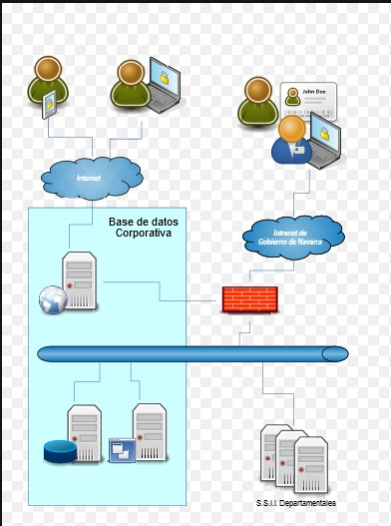

Figura 1: Ilustración de base de datos

***Fuente: internet***

#### **2.2.9 Mysql.**

Se utiliza la base de datos de Mysql porque es una de las más poderosas del mundo, entre sus beneficios tenemos que soportan grandes cantidades de datos, es la base de datos ideal para las clínicas que manejan grandes cantidades de pacientes Diariamente a su vez para los centros odontológicos porque es una base de datos segura resguardando la información.

##### *Características de Mysql.*

* Su implementación es ayuda a potenciar los sistemas.
* Funciona en diferentes plataformas.
* Este gestor de base de datos está considerado como el más rápido
* Soporta grandes cantidades de datos.
* Herramienta Mysql.
* Mantiene gestión de usuario y clave.

### 2.3 Marco Conceptual.

#### **2.3.1 Software.**

Es la parte lógica o inmaterial de un sistema informático, es el conjunto de datos y programas útiles para que el hardware funcione y produzca resultados. Se encarga de controlar la actividad del computador y de transformar los datos de entrada en resultados.

#### **2.3.2 MYSQL.**

Informa(Rouse, 2015) “Es un sistema de gestión de base de datos relacional (RDBMS) de código abierto, basado en lenguaje de consulta estructurado (SQL)”

#### **2.3.3 Diagrama de clases.**

***“***Diagrama de clases ha permitido el modelamiento de los conceptos del dominio de un problema determinado, pero en una notación que está dirigida a analistas entrenados en su uso, constituyéndose en un diagrama cuyo nivel de abstracción es bajo” (Zapata & Estrada, 2016)

#### **2.3.4 Sistema de gestión de habitaciones.**

El propósito de un sistema de gestión de habitaciones es para implementar un control de entrada y de salida del Hostal “El Parque” sin ningún margen de error. Toda la empresa tienes responsabilidades tanto internas como externas. Por lo tanto con el público (clientes) y con los señores trabajadores del hostal.

Por eso es importante que se implemente un sistema de gestión, para que puedan lograr dichas responsabilidades en la administración. Unos de los objetivos principales es satisfacer a los clientes, que se cumplan las normas que impone el gobierno, poder administrar de una manera extraordinaria o si ningún margen de error como ya antes dicho, hacer que la empresa su operación externa e interna.

# Capítulo III

## 3. Diseño de la investigación

En este capítulo damos a conocer las técnicas y metodología utilizadas, que fueron uno de los objetivos específicos para llevar a cabo la investigación del sistema actual en el Hostal “El Parque”.

En esta fase de la indagación de la tesis se obtiene información sobre el servicio de habitaciones del Hostal “El Parque” y eso ayudará a que se busque la solución más adecuada para la disponibilidad de habitaciones y registro de los clientes.

Se realizó la identificación de la problemática del hostal, el gerente sr. Antonio Laínez ayudó con dicha investigación de recopilación de información.

“El diseño de la investigación es aquella en donde se observan los hechos estudiados tal como se manifiestan en su ambiente natural, y en este sentido, no se manipulan de manera intencional las variable”.

## 3.1 Tipo de Investigación

Para realizar esta investigación adecuadamente y efectuar la planificación de la tesis ya antes mencionada, se elige el tipo de indagación descriptiva, donde se permite detallar las críticas relevantes de la población, permitiendo valorar las conductas y actitudes de las personas que ayudan en la toma de resolución de la investigación. La tesis será realizada en base a la Investigación Cualitativa.

### 3.**1.1 Investigación explicativa.**

Con el objeto de entender el atributo de los servicios que se presenta al cliente en el hostal, al descubrirse el propósito de la indagación y el mecanismos que utiliza para los ingresos de los clientes a las habitaciones del hostal sin que haya ningún margen de error y poder guardar correctamente el registro de la información en una base de datos segura y generar un reporte de información que genere el sistema. En el análisis se verifico en el hostal “El Parque” ubicado en la provincia de Santa Elena, no existe un sistema web que le facilite saber, controlar, registrar y monitorear en tiempo real y de manera funcional la disponibilidad de habitaciones y que facilite al administrador del hostal un sistema adaptable y fácil de controlar y obtener un resultado sin ningún margen de error con los clientes.

## 3.2 Metodología de la Investigación

"El hostal “El Parque"". Nació en la ciudad de Santa Elena, como un negocio de alojamiento, el negocio tiene mucha competencia a su alrededor hay muchos hostales que demanda que viva el hostal en competencia constante. Por eso se oferta servicios de habitaciones a un excelente precio para la población a nivel provincial, ampliándose poco a poco. Cuenta con una hermosa estructura de habitaciones, en algunos cuartos del hostal tiene jacuzzi, haciendo competencia a los hostales que están a su alrededor. Adquiriendo más clientes y prestando un excelente servicio, en el presente proyecto se levantó el requerimiento de información con ayuda de los empleados y dueño del hostal.

Ésta tesis servirá como guía ya que desarrolla un tema elemental, para la investigación como es la aplicación de un plan estratégico de gestión de habitaciones, siendo una herramienta importante para la administración del hostal, buscando mejorar los servicios al cliente mediante este aporte de establecer una mejor manera de gestión para el hostal y así implementar un sistemas de disponibilidad en sus habitaciones.

El método utilizado es el método cualitativo, en la indagación cualitativa se considera una técnica de observación en el área del análisis, donde se observará y se detallará, los factores necesarios de la tesis, es un método que utiliza un muestreo de la población.

## 3.3 Técnicas e instrumentos de Investigación

### 3.3.1 Técnicas.

**3.3.1.1 Observación.**

Se utilizó esta técnica de estudio sobre todo hecho o acontecimiento auténtico que es la formulación de las falencias que presenta la investigación, para que ello pueda ejecutar posibles soluciones a través de un sistema web, realizando observaciones de los hechos y sacando las conclusiones.

En la siguiente cita da a conocer la importancia para la obtención de datos cualitativos:

La investigación cualitativa implica la utilización y recogida de una gran variedad de materiales –entrevista, experiencia personal, historias de vida, observaciones, textos históricos, imágenes, sonidos- que describen la rutina y las situaciones problemáticas y los significados en la vida de las personas.

Tabla 1: Guía de observación del hostal “El Parque”

|  |  |  |
| --- | --- | --- |
| Guía de Observación del Hostal “El Parque” | | |
| Automatización  Computadoras  Archivos  registro de base de datos  Registro de salida  Registro de actividades  Control mensual del registro de cliente | **Si**    **x**  **x**  **x**  **x**  **x**  **x** | **No**  **x** |

***Fuente: Propia. – Ruth Raquel Altafuya Preciado***

Consta que el indagador, planifica ponerse en contacto con el dueño del hostal con el fin de investigar, a través de una entrevista al dueño o gerente del hostal “El Parque que es el Sr. Antonio Laínez. El investigador realiza una observación clara y concreta a las personas entrevistadas. Esto se da cuando utilizamos fuentes como libros, revistas, informes, grabaciones.

Por lo cual realizamos esta metodología, porque obtendremos información amplia del contenido a investigar, por medio de uso de fuentes como libros, internet, revistas que permitirán desarrollar el marco metodológico, bases teóricas, justificación del proyecto que se está realizando.

### 3.3.2 Funcionales y No Funcionales.

*Tabla 2: Requerimientos Funcionales y No Funcionales*

|  |  |
| --- | --- |
| Funcionales | No Funcionales |
| El sistema debe permitir registrar a los clientes creando una opción de cronometro.  Reporte y Consultas de Habitaciones Disponibles y Ocupadas creando una un candado abierto o cerrado.  Generará reportes de los clientes.  Mantenimiento de habitaciones crear editar y eliminar  El sistema tendrá usuario y contraseña cuando se ingrese en la web. | Utilizar Lenguaje de Programación JAVA orientado a objetos  Base de datos Mysql |

***Fuente: Levantamiento de Información***

***Elaborado por: Ruth Raquel Altafuya Preciado***

Los requisitos funcionales son declaraciones de los servicios que realiza el sistema en la forma en que reaccionará a determinados procedimientos del sistema.

Los requisitos no funcionales se refieren a la función específica que suministra el sistema, en palabra más sencillas es cómo se realiza el programa.

### 3.3.3 Instrumentos.

Los instrumentos usados para la recopilación de fragmentos de información donde pudieron obtener la observación sistemática y la entrevista.

Tabla 3: Observación sistemática que se realizó para el hostal “El Parque”

|  |  |  |  |  |
| --- | --- | --- | --- | --- |
| Proyecto: de un sistema de gestión de habitaciones del hostal “el parque” en la provincia  Implementación de Santa Elena. | | | | Observador:  Ruth Raquel Altafuya Preciado |
| Lugar: Hostal “El Parque” | | | | **Situación:** Sistematización del control de gestión de habitaciones del hostal |
| Objetivo de la observación: | Entender la situación actual del hostal “El Parque” y encontrar las causas de la problemática, con el fin de mejorar el servicio a los clientes en el hostal y tener mejor calidad de atención. | | | |
| Instrucciones: | 1. Se ingresó al hostal “El Parque” y se visualizó el estado de organización. | | .4. Conocer las causas y consecuencias de disponibilidad de habitaciones cuando se deja de ocupar la habitación. | |
| 2. Valorar el estado del hostal, las mismas que no cumplían con los requerimientos técnicos para su funcionamiento. | | 5. Proceder a realizar el previo análisis y diseño tecnológico utilizando herramientas de programación para el control de gestión de habitaciones del hostal “El Parque”. | |
| 3. verificar el registro de clientes que son almacenados dentro de un escritorio para el control de los mismos. | |  | |
|  | | | | |
| TEMAS | | **PREGUNTAS** | | |
| SISTEMATIZACIÓN | | ¿Es necesario el uso de un sistema para el hostal “El Parque”? | | |
| HABITACIONES | | ¿Cada que tiempo se realizan las consultas? | | |
| HERRAMIENTAS TECNOLÓGICAS | | ¿Qué beneficios es incluir el uso de herramientas tecnológicas para la gestión y control de habitaciones? | | |

***Fuente: Propia. – Ruth Raquel Altafuya Preciado.***

La observación sistemática fue recolectada mediante el dueño y gerente del hostal y registros de las observaciones realizadas en la instalación.

***Entrevista:*** Es un procedimiento que se aplicó para adquirir la información exacta, con el fin de extraer información directa del entrevistado, este método de diálogo permitió determinar detalladamente cada una de las cuestiones planteadas. La reunión realizada se dio de manera formal, con una intencionalidad, que lleva implícitos los objetivos que abarcan una investigación.

Este instrumento nos permitió adquirir los datos de la persona entrevistada, mediante la utilización de preguntas bien estructuradas y características básicas que nos ayudarán a cumplir con los objetivos que se han planteado.

***Guía de preguntas***

* Para la ejecución de esta entrevista se utilizó preguntas abiertas que van de lo característico a lo determinado, las cuales estarán enumeradas y ordenadas, se utilizó un vocabulario adecuado para entrevista.
* Por medio de este herramienta lograremos la información necesaria que permite determinar los problemas actuales.

**Descripción de las herramientas utilizadas para la recopilación de datos:**

* Cuestionario de preguntas que nos ayudarán a evaluar la propuesta planteada en la entrevista.
* Recopilación de datos mediante el uso de fuentes como libros, revista, internet.
* Notas de campo; las notas de campo son los registros de las observaciones de las investigaciones, es decir es un soporte donde se escriben los datos más importantes de la investigación. Consiste en anotar en un cuaderno, fichas las ideas, los informes que se han hecho en el equipo de trabajo, las decisiones tomadas en el ciclo de la investigación, el proceso de desarrollo de la investigación.

## 3**.4. Población de la investigación**

### 3.4.1 Población.

La población es un conjunto de elementos que contienen, objetos o medidas que poseen algunas características comunes observables en un lugar y en un momento determinado. Cuando se vaya a llevar a cabo alguna investigación debe de tenerse en cuenta algunas características esenciales al seleccionarse la población bajo estudio. (Torres, 2015).

Tabla 4: Tabla de población de clientes

|  |  |
| --- | --- |
| TABLA DE POBLACIÓN DE LOS EMPLEADOS DEL HOSTAL “EL PARQUE” | |
| EMPLEADOS  HABITACIONES | 10  23 |

***Fuente: Hostal “El Parque”***

## 3.5. Análisis de los Resultados de los Instrumentos aplicados

Con la información adquirida, se efectuara un análisis del tema con gráficos, donde se explique mediantes porcentajes las respuestas a las preguntas realizadas en la encuesta.

**Encuesta realizada al dueño y a los empleados del Hostal “El Parque” en la provincia de Santa Elena.**

### 3.5.1 Pregunta 1.

**¿El hostal cuenta con una automatización o sistema informático para el registro de sus actividades?**

Tabla 5: Automatización

|  |  |  |
| --- | --- | --- |
| Opción | Nº de empleados | Porcentaje de empleados |
| Si  No  Total | **0**  **10**  **10** | **0%**  **100%**  **100%** |

***Fuente: Propia***

Gráfico 1: Automatización

***Fuente: propia***

**Análisis. –** El 100% de los empleados manifiestan que el hostal no cuenta con un sistema informático, porque no había las facilidades correspondientes para adquirirlo.

### 3.5.2 Pregunta 2.

**¿Calcula usted que la implementación de un método informático colaborara para la eficiencia de las actividades cotidianas?**

Tabla 6: Implementación del sistema

|  |  |  |
| --- | --- | --- |
| Opción | Nº de empleados | Porcentaje de empleados |
| Si  No  Total | **6**  **4**  **10** | **60%**  **40%**  **100%** |

***Fuente: Propia***

Gráfico 2: Implementación del sistema

***Fuente: Propia***

**Análisis. –** El 60% de los empleados contestaron que con la implementación del método informático las actividades sean más eficaces y sin ningún margen de error, mientras el 40% no están de acuerdo**.**

### 3.5.3 Pregunta 3.

**¿Reconoce o ha manipulado algún sistema informático para la actividad que usted realiza dentro del hostal?**

Tabla 7: Reconocer sistemas informáticos

|  |  |  |
| --- | --- | --- |
| Opción | Nº de empleados | Porcentaje de empleados |
| Si  No  Total | **7**  **3**  **10** | **70%**  **30%**  **100%** |

***Fuente: Propia***

Gráfico 3: Reconocer sistemas informáticos

***Fuente: Propia***

**Análisis. –** El 70% de los empleados si han manipulado un sistema informático y el 30% de los empleados no conocen un sistema de automatización.

### 3.5.4 Pregunta 4.

**¿Cómo considera usted, que el rendimiento mejoraría, si se manejara un sistema informático en el Hostal?**

Tabla 8: Rendimiento

|  |  |  |
| --- | --- | --- |
| Opción | Nº de empleados | Porcentaje de empleados |
| Si  No  Total | **8**  **2**  **10** | **80%**  **20%**  **100%** |

***Fuente: Propia***

Gráfico 4: Rendimiento

**Análisis. –** El 80% de los empleados están de acuerdo con que se implemente un sistema para que el negocio sea más eficaz y el 20% de los empleados no están de acuerdo.

### 3.5.5 Pregunta 5.

**¿De implementarse un procedimiento o sistema informático, le gustaría que sea de gestión de habitaciones?**

Tabla 9: Procedimiento Informático

|  |  |  |
| --- | --- | --- |
| Opción | Nº de empleados | Porcentajes de empleados |
| Si  No  Total | **9**  **1**  **10** | **90%**  **10%**  **100%** |

***Fuente: Propia***

Gráfico 5: Procedimiento Informático

***Fuente: Propia***

**Análisis.-** El 90% de los empleados contestaron que si están de acuerdo son que, se debería de implementar un sistema de gestión automatizada de habitaciones para poder tener una mejor manipulación de las actividades del hostal y el 10% no está de acuerdo por el miedo de no saber manejarlo.

### 3.5.6 Pregunta 6.

**¿Considera usted, necesario que en potencia de la magnitud del hostal sería importante sistematizar las actividades administrativas?**

Tabla 10: Potencial del Hostal

|  |  |  |
| --- | --- | --- |
| Opción | Nº de empleados | Porcentaje de empleados |
| Si  No  Total | **7**  **3**  **10** | **70%**  **30%**  **100%** |

***Fuente: Propia***

Gráfico 6: Potencial del Hostal

***Fuente: Propia***

**Análisis,-** El 70% de los empleados si están de acuerdo porque sería muy necesario ya que el negocio va creciendo año a año y se necesita lo más moderno para seguir con éxito este negocio y el 30% de los empleados no están de acuerdo.

# Capítulo IV

## 4. Título de la propuesta

“Desarrollo e implementación de un sistema web de gestión de habitaciones del hostal “El Parque” en la provincia de Santa Elena”.

### 4.1 Justificación.

Actualmente un sistema Web es prácticamente indispensable en cualquier organización pública o privada, a través de este instrumento informático podemos obtener resultados eficientes. Se requiere mejorar la información, así como la centralización de la misma a fin que las actividades a desarrollar se hagan en poco tiempo y se reduzca la pérdida de información.

El personal del hostal “El Parque” podrá realizar registros de clientes y control de habitaciones libres, se demora considerablemente porque es un proceso que se realiza de forma manual por lo que se desea automatizar todo el proceso para así disminuir el tiempo en cada uno de los procesos.

Se hará uso de los medios tecnológicos y de un sistema computarizado que permita el ingreso del cliente breve el control diario de habitaciones. El Hostal "El Parque" obtendría un mejor estado de competencia dentro del sector de hostales y contaría con objetivos informáticas que garanticen un control de cada proceso que realicen, ayudando así los labores de los encargados en la parte administrativa del hostal. Cubrirá las necesidades que el hostal requiera en el proceso de registro de registro y de esta manera obtener información real y a tiempo, protegiendo cada dato que posea.

## 4.2 Objetivo general

"Implementar un sistema web de gestión de habitaciones para el hostal "El Parque" con herramienta Mysql, Php, SQL y Sublime text 3 para facilitar con el manejo de las actividades del negocio.

## 4.3 Objetivos específicos

* Analizar los procesos administrativos que posee el hotel, para facilitar el manejo de la información en la implementación de un programa..
* Desarrollar la base datos por medio de la herramienta phpMyadmin Database para el almacenamiento de los datos del sistema.
* Diseñar el sistema web por medio de la herramienta sublime text 3 para automatizar las funciones del negocio.

## 4***.*4 Descripción de la propuesta**

El hostal "El Parque" no consta con un sistema automatizado del control de sus habitaciones, por consiguiente el hostal lleva el proceso de manera manual. El mercado exige llevar una armonía operativa en la gestión de una estructura compleja como de la que se compone el hostal. Llevar un control organizado de las habitaciones del hostal permite la optimización del recurso en la expresión por la cual se materializa la rentabilidad de éste. Generar una estructura coordinada entre la tecnología, el software y los recursos humanos influirá, en gran medida, en mejorar el control del alojamiento circunstancial y en su optimización ordenada.

* Registros de datos
* Consultas de registro
* Disponibilidad de habitaciones

El programa se elaboró establecido en las necesidades que tiene el hostal “El Parque” por lo cual se desarrolla con lenguajes de programación como es JAVA, con entorno de desarrollo integrado sublime text 3 y sus respectivos sistemas de gestor de bases de datos como es la herramienta phpMyadmin Database ya que nos ayudaría a realizar el sistema.

* **Caso de uso 1: Ingreso al sistema**

#### **Descripción**:

Permite al usuario (administradores del hostal) ingresar al sistema.

##### **Escenarios**

1. Los usuarios son creados por el Administrador definiendo sus roles y menús específicos.
2. Ingreso exitoso al sistema.
3. Ingreso incorrecto por usuario y/o contraseña, no podrá ingresar al sistema

* **Caso de uso 2: Que realiza el sistema**

***Descripción:***

El usuario (administradores del hostal) a través del portal web puede realizar la gestión de habitaciones del hostal “El Parque”.

***Escenarios***

1. El Usuario puede realizar varias actividades en la gestión de habitaciones.
2. Ingreso exitoso al Sistema a través del registro.
3. Ver cual habitación está disponible o el tiempo que le resta en la habitaciones mediante un cronometro.

* **Caso de uso 3: Consulta de Habitaciones Disponibles**

***Descripción:***

El Usuario (Administrador) puede consultar si existen habitaciones disponibles.

***Escenario***

1. El usuario (administrador) través del Portal Web puede verificar si continúa o no la habitación disponible.
2. Ingresar a la pantalla modulo habitaciones disponibles puede consultar en que tiempo la habitación estará disponible.
3. El administrador puede imprimir un listado de registro de las personas que estuvieron diariamente en el hostal.

## 4.5 Estrategia

En este proyecto como estrategia se va a utilizar el ciclo de vida de Kendall y Kendall para un buen desarrollo y análisis de un sistema web. Las actividades a utilizar en este ciclo para una manera segura , confiable para el nuevo sistema, en el ciclo de vida ya antes mencionado conlleva a un sistema de una metodología de 4 funciones o etapas que se pueden identificar los problemas, circunstancia , metodología con la implementación.

### 4.5.1 Reconocer los obstáculos, oportunidades y objetivos.

* Observar de manera directa el entorno del hostal.
* Utilizar la entrevista para recopilación de la información.
* Abreviar la indagación recolectada para formar objetivos.
* Calcular el seguimiento del proyecto.
* Verificar si hay alguna necesidad, dificultad u oportunidad argumentada.
* Evidenciar resultados.
* Se reconoce cada uno de los problemas de la organización, se indaga y se diseña los objetivos.

### 4.5.2 Determinación de los requerimientos de información.

* Análisis de los objetivos.
* Indagar el motivo por la cual se implementa el proceso actual.
* Reunir información sobre los métodos que se desempeñan actualmente.
* Dividir requerimientos funcionales y no funcionales.

### 4.5.3 Análisis de las necesidades.

* Estimar las dos etapas anteriores.
* Elaborar los diagramas de procesos.
* Elaborar propuesta del sistema con todos los diagramas.
* Formar el análisis del riesgo sobre el realizado en las fases anteriores, tomando en cuenta el aspecto económico, técnico.

### 4.5.4 Diseño del sistema recomendado.

* Evaluar las etapas anteriores.
* Realizar el diseño racional del el sistema.
* Elaborar la sistematización precisas para los de los datos que van a ingresar al sistema de información.
* Realizar el diseño de la base de datos.
* Elaborar las diferentes interfaces de usuarios, procedimiento y/o función.
* Diseñar controles y procedimientos de respaldos que protejan al sistema y a los datos.

## 4.6 Diseño de la propuesta

### 4.6.1 Modelo Entidad Relación.

Relación Esquema donde diseñamos o plasmamos lo que luego será ingresado a la base de datos, las tablas con la que después se harán los usos en el sistema.

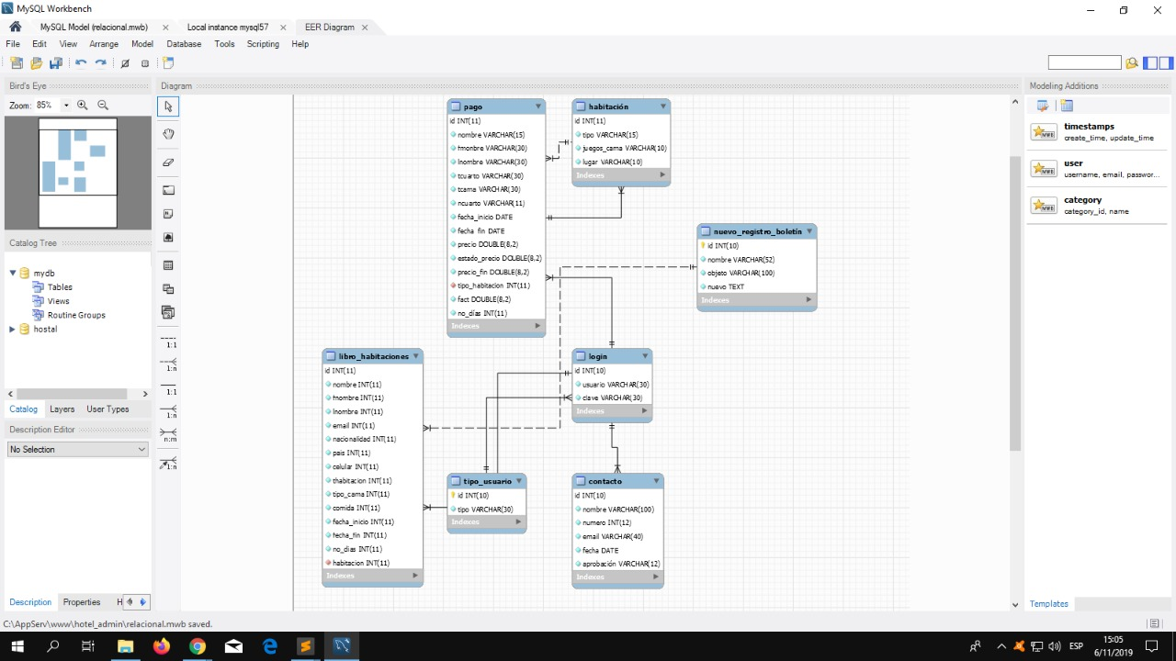

Figura 2: Diagrama entidad relación del programa

***Elaborado por: Ruth Altafuya Preciado***

## 4.7 Cronograma del proceso de tesis

Tabla 11: Cronograma

|  |  |  |  |  |  |  |  |  |  |  |  |  |  |  |  |  |  |  |  |  |  |  |
| --- | --- | --- | --- | --- | --- | --- | --- | --- | --- | --- | --- | --- | --- | --- | --- | --- | --- | --- | --- | --- | --- | --- |
| **DIAGRAMA DE GANTT DE PAGINA WEB HOSTAL EL PARQUE** | | | | | | | | | | | | | | | | | | | | | | |
| **MES** | | **JUNIO** | | | | **JULIO** | | | | **AGOSTO** | | | | **SEPTIEMBRE** | | | | **OCTUBRE** | | | | |
| **Semanas** | | **1** | **2** | **3** | **4** | **5** | **6** | **7** | **8** | **9** | **10** | **11** | **12** | **13** | **14** | **15** | **16** | **17** | **18** | **19** | **20** | **21** |
| **A** | **Pre-aprobación del tema** |  |  |  |  |  |  |  |  |  |  |  |  |  |  |  |  |  |  |  |  |  |
| **B** | **Planificación del proyecto** |  |  |  |  |  |  |  |  |  |  |  |  |  |  |  |  |  |  |  |  |  |
| **C** | **Determinación de los requerimientos** |  |  |  |  |  |  |  |  |  |  |  |  |  |  |  |  |  |  |  |  |  |
| **D** | **Análisis de las necesidades** |  |  |  |  |  |  |  |  |  |  |  |  |  |  |  |  |  |  |  |  |  |
| **E** | **Documentación e "implementación del gestor de contenido"** |  |  |  |  |  |  |  |  |  |  |  |  |  |  |  |  |  |  |  |  |  |
| **F** | **Análisis del tema** |  |  |  |  |  |  |  |  |  |  |  |  |  |  |  |  |  |  |  |  |  |
| **G** | **Diseño del tema** |  |  |  |  |  |  |  |  |  |  |  |  |  |  |  |  |  |  |  |  |  |
| **H** | **Migración de la página web** |  |  |  |  |  |  |  |  |  |  |  |  |  |  |  |  |  |  |  |  |  |
| **I** | **Capacitación y Presentación de la página web** |  |  |  |  |  |  |  |  |  |  |  |  |  |  |  |  |  |  |  |  |  |
|  |  |  |  |  |  |  |  |  |  |  |  |  |  |  |  |  |  |  |  |  |  |  |

***Fuente: Propia***

## 4.8 Análisis: costo-beneficio

Tabla 12: Cuadro de ingresos

|  |  |
| --- | --- |
| Cuadro Propios | |
| Financiación propia  Total | $115  $115 |

***Fuente: Ruth Raquel Altafuya Preciado***

Tabla 13: Cuadro de detalles de egresos

|  |  |
| --- | --- |
| Cuadro Detalles de egresos | |
|  |  |
| Impresiones de hojas  Dominio  Alojamiento  Transporte  Total | **$ 10**  **$ 30**  **$ 30**  **$ 45**  **$115** |

***Fuente: Ruth Raquel Altafuya Preciado***

## 4.9 Conclusiones

El Hostal “El Parque” ubicado en la provincia de Santa Elena, ha brindado una apertura para sistematizar el hostal, ofreciendo su ayuda de con la información dada, para formar la capacidad de desarrollo de proyecto. Al inicio de la indagación se planeó los objetivos generales y específicos del proyecto, se trató de cumplir con la información desarrollada a lo largo de los capítulos:

* Registro de clientes en una base de datos.
* Consulta de habitaciones ocupadas o disponibles.
* Reporte de registro diario.

En la entrevista que se realizó, se recolectó información que se utilizó para saber la capacidad que conocen de tecnología los empleados del hostal y así puedan manejar el sistema implementado. Mediante esta investigación el hostal tomará conciencia que es muy importante la inversión de la tecnología, porque así se puede efectuar un control sin menos margen de error e en negocio.

El estudio indica que, los hostales reconocen que es importante la automatización de un sistema informático, en base de que en la actualidad la tecnología abarca una variedad increíble en todo el mercado de hostales.

La gestión de habitaciones es una actividad esencial, que brindarà un servicio de registro, de tiempo y disponibilidad de habitaciones por medio de un sistema informático, con la implementación de este sistema se dará más fluidez, rapidez en el negocio sin frecuentes márgenes de errores.

## 4.10 Recomendaciones

* Se recomienda también el uso de herramientas open source, ya que no tendría ningún costo elevado en la implementación del sistema.
* Es necesario que en la implementación se incluya la parte de pagos online, para lo cual el hotel debe afiliarse a las entidades financieras.
* Se recomienda revisar los manuales de usuarios y técnicos para la implementación.
* La Contratación de un profesional en sistemas informáticos que opere la plataforma desarrollada con el objetivo de utilizar las herramientas visuales, para producir una aplicación a la medida de las necesidades administrativas y operativas de Hostal “El Parque”.
* Efectuar los respaldos periódicos de la base de datos, con el fin de tener una información con las seguridades del caso.

Diseño de pantallas

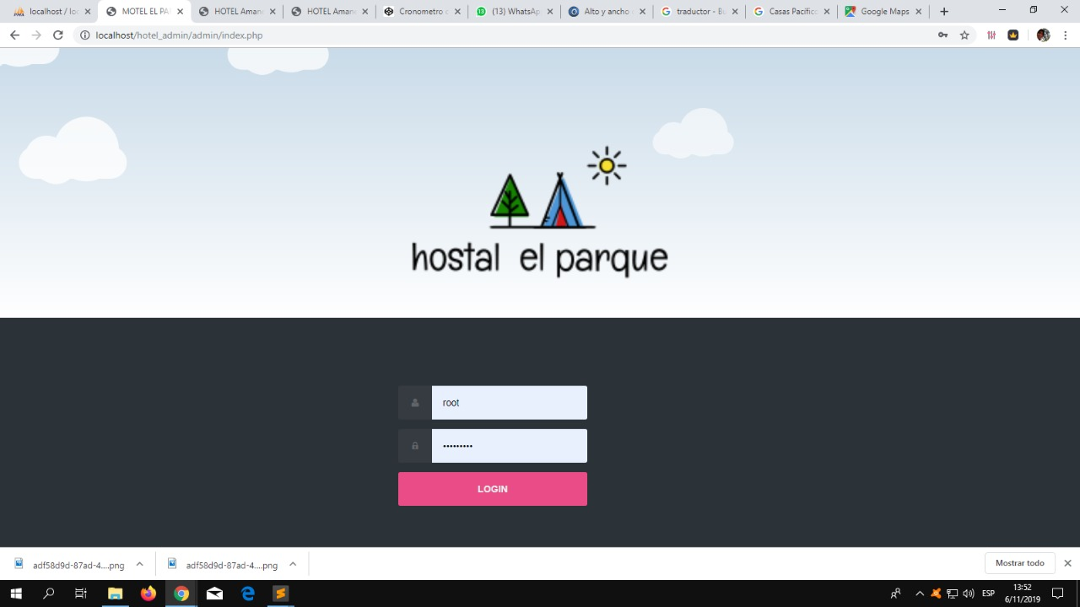

***Elaborado por: Ruth Raquel Altafuya Preciado***

*Figura 3: DISEÑO DE PANTALLAS*

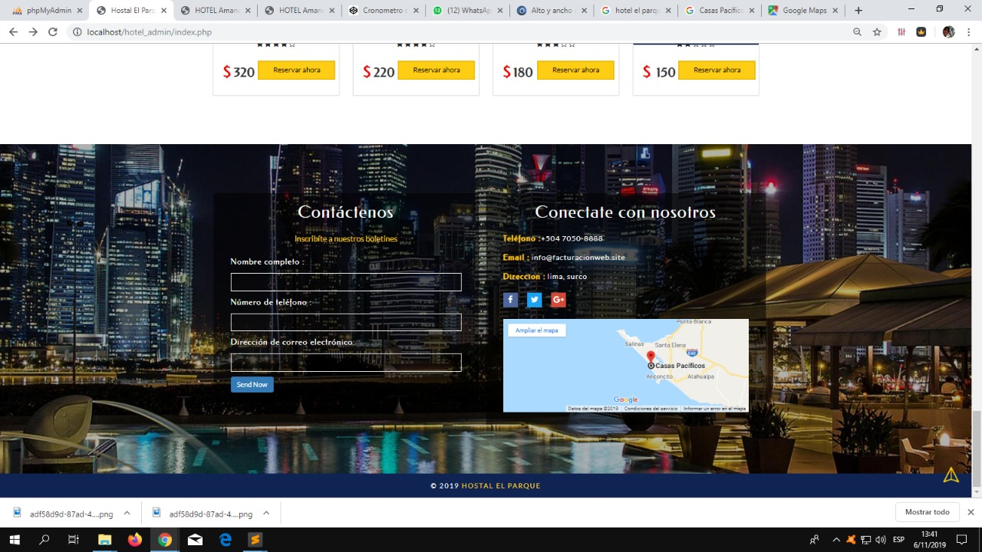

***Elaborado por: Ruth Raquel Altafuya Preciado***

*Figura 4: DISEÑO DE PANTALLAS*

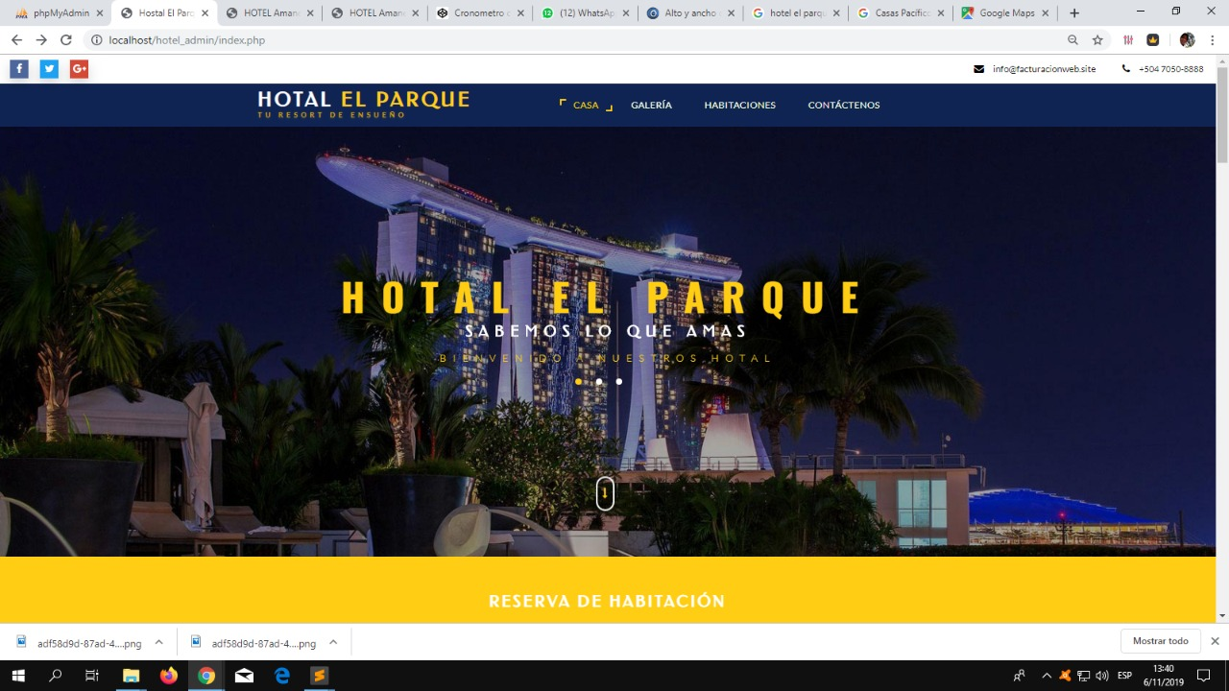

***Elaborado por: Ruth Raquel Altafuya Preciado***

*Figura 5: DISEÑO DE PANTALLAS*

## 4.11 Manual de usuario

El presente documento contiene los detalles acerca del funcionamiento del sistema desarrollado como parte del proyecto de titulación.

**Inicio de sesión.** El sistema presenta una interfaz sencilla para iniciar la sesión del usuario, a través de la cual la persona debe registrar su código de usuario y la contraseña asignada para poder acceder a los servicios que brinda la aplicación. La siguiente imagen muestra la pantalla mencionada.

El sistema validará que los datos ingresados por la persona se encuentren en la base de datos, en cuyo caso dará acceso a las funciones del sistema. En caso de que no se encuentre el usuario registrado, el sistema presentará el mensaje de error correspondiente.



*Figura 6: Inicio de sesión del programa*

***Elaborado por: Ruth Raquel Altafuya Preciado.***

**Administración de usuarios**

A través de esta opción se lista los roles que se han registrado en el sistema. Los roles permiten agrupar a los usuarios en función de sus características especiales para poder asignarle diferente tipo de funcionalidad a cada uno de los roles. Como base, el sistema tendrá los roles. En cada uno de los registros se presenta tres íconos de administración “usuario”, “clave” y “repetir clave” el registro correspondiente.



*Figura 7: Creación de usuario*

***Elaborado por: Ruth Raquel Altafuya Preciado***

# Pantalla del administrador

Una vez que el usuario haya accedido a al sistema, el sistema presentará el listado de habitaciones donde se constará si están disponibles u ocupadas.



*Figura 8: Pantalla del administrador*

***Elaborado por: Ruth Raquel Altafuya Preciado***

## 4.12 Manual de Usuario Conclusiones

A continuación, se procede a presentar las conclusiones obtenidas al final de este proyecto de tesis. En base al análisis realizado, se cumplió con los objetivos y alcances propuestos, brindando una idea clara del uso y las aplicaciones de la herramienta informática y aplicación web del sistema y adaptada a las necesidades de los usuarios.

* Se analizó el respectivo proceso actual de gestión de habitaciones utilizadas por el hostal “El Parque” con metodologías de desarrollo aplicadas con el fin de mejorar la calidad y tiempo.
* Se Diseñó las interfaces para la gestión de habitaciones.
* Se desarrolló un sistema que permite el ingreso de clientes.
* El desarrollo del sistema permitió y facilito obtener el registro de los clientes que van al hostal.

## 4.13 Manual de usuario recomendaciones

Se recomienda los siguientes aspectos importantes, para que exista un buen funcionamiento del sistema:

* Los Usuarios deben mantenerse en constante actualización, para que a su vez puedan contribuyan al desempeño de la aplicación.
* Se recomienda delegar un usuario Administrador del sistema que vele por el cumplimiento del buen uso del sistema, y de toda la parametrización y niveles de seguridad necesarios.
* No alterar las políticas de seguridad, garantizando la integridad de la aplicación, así como el manejo de los respaldos diarios de la base de datos en un medio digital seguro, con el fin de evitar pérdida de información, en el caso de que se suscite algún inconveniente.

# 4.14 Bibliografía

Baez, S. (2 de 10 de 2016). *know do*. Obtenido de http://www.knowdo.org/knowledge/39-sistemas-web

*El universo .* (mayo de 2015). Obtenido de https://www.eluniverso.com/noticias/2015/05/10/nota/4853471/robo-domicilio-cada-4-horas-ocurre-promedio-ciudad

*Fundamentos de bases de datos.* (2016). España Madrid: Impreso de España-Printed in Spain.

Arduino. (2017). *Arduino.* Obtenido de https://store.arduino.cc/usa/arduino-uno-rev3

Arias M, Ä. (2017). *Software (sistema operativo, aplicaciones, lenguajes).* Obtenido de https://www.google.com/search?q=Es+posible+instalar+el+lenguaje+de+forma+gratuita+en+la+mayor%C3%ADa+de+sistemas+operativos.+Adem%C3%A1s%2C+es+usado+por+muchas+aplicaciones+web+como%3A+Facebook%2C+Drupal%2C+Joomla+entre+otras.+Ideal+para+la+instalaci%C3%B

Bonilla Angeles, Y. (2015). *concepto-de-administracion-importancia-y-caracteristicas*. Obtenido de https://yulyandreaaldanarodriguez.wordpress.com/tag/chiavenato/

Camazon, J. (2015). *Sistemas operativos monopuesto.* madrid: Editex.

Corporation, O. (2018). Obtenido de https://www.java.com/es/download/faq/whatis_java.xml

Eserp;. (2018). *Software de gestión hotelera*. Obtenido de https://es.eserp.com/articulos/software-de-gestion-hotelera/

Ladino, L. (2017). *Computacion.* Mexico: Amapsi.

Osorio Guzmán, M. (2015). *Las Tenologías de la información.* Mexico: amapsi.

Pérez Porto, J. (2017). *Definición* . Obtenido de https://definicion/

Rouse, M. (Enero de 2015). *Red de Tech Target.* Obtenido de https://searchdatacenter.techtarget.com/es/definicion/MySQL

Zapata, c., & Estrada, B. (2016). Reglas de conversión entre el diagrama de clases y los grafos conceptuales de Sowa1. *Revista Ingenieria Universidad de Medellín*, 12.

4.15 Anexos

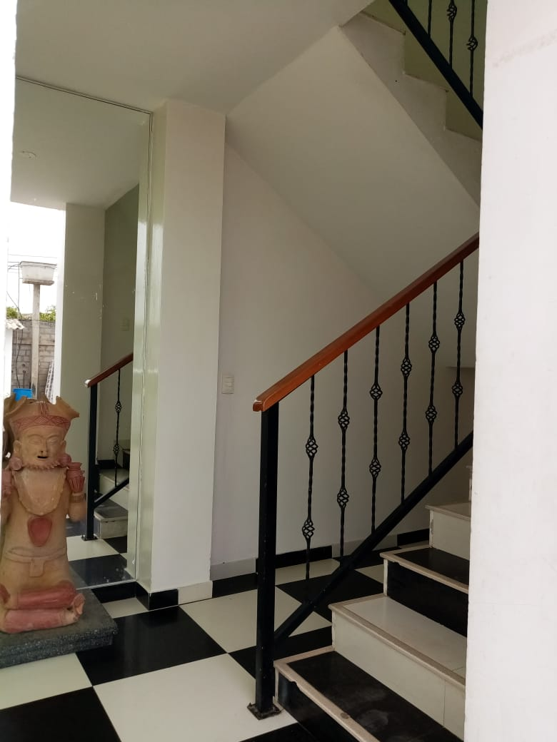

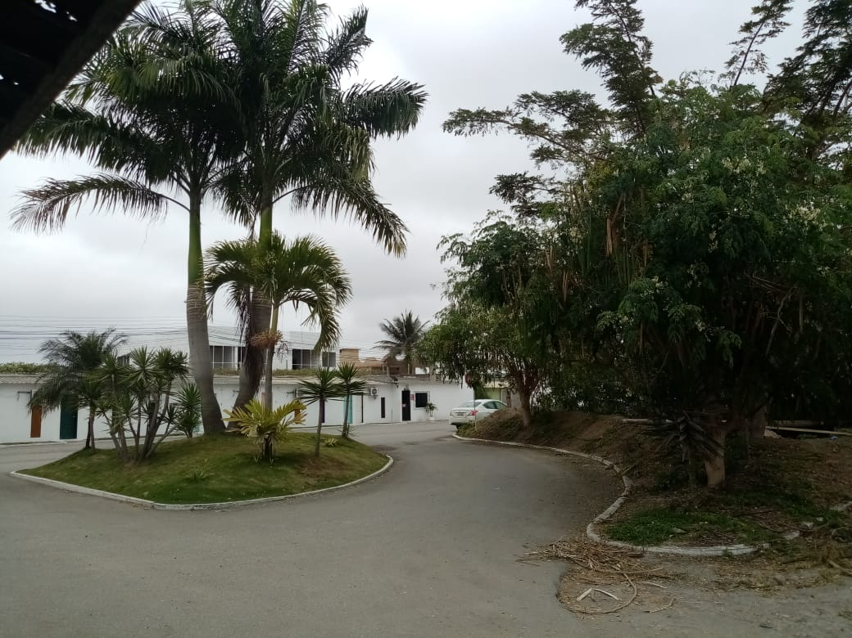

Estructura interna

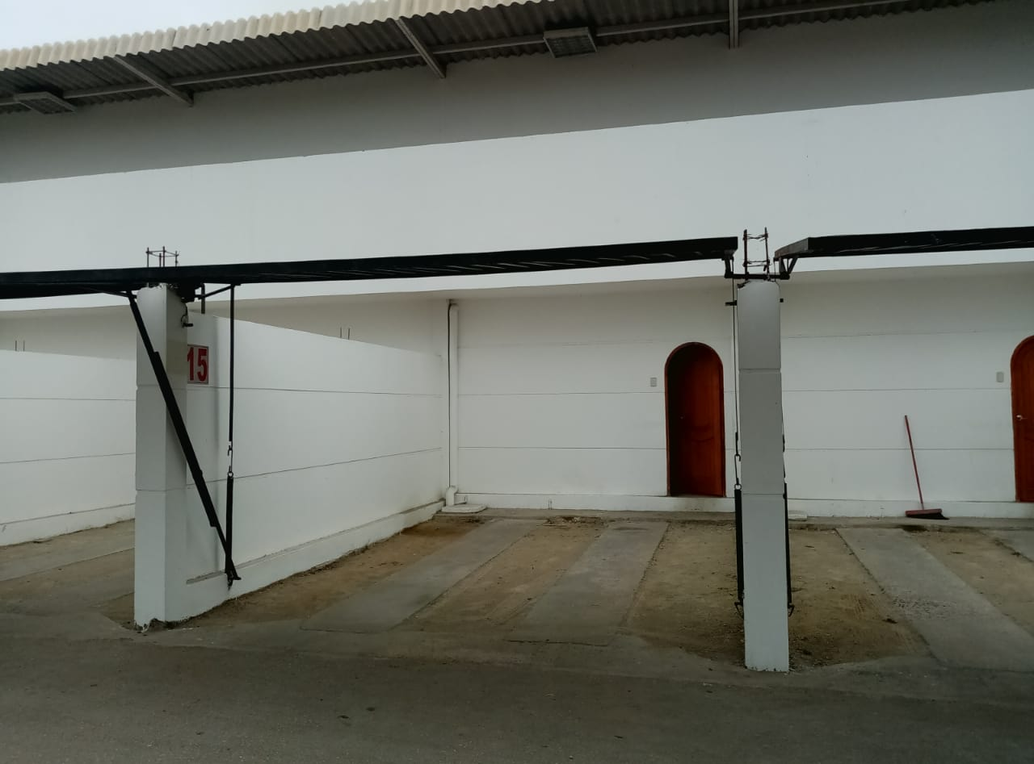

Habitaciones de Suite le parte exterior

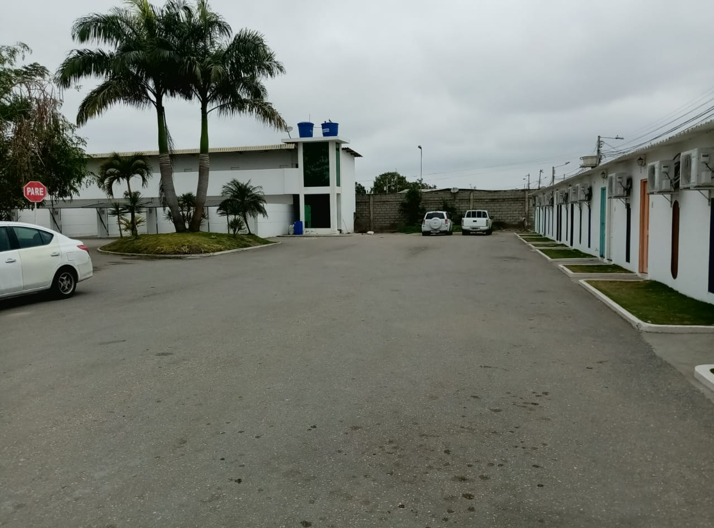

Estructura de Hostal

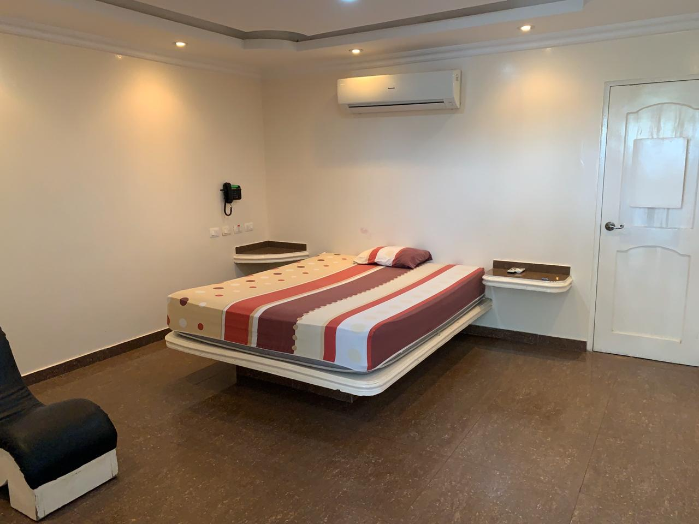

Habitación Semi-sencilla

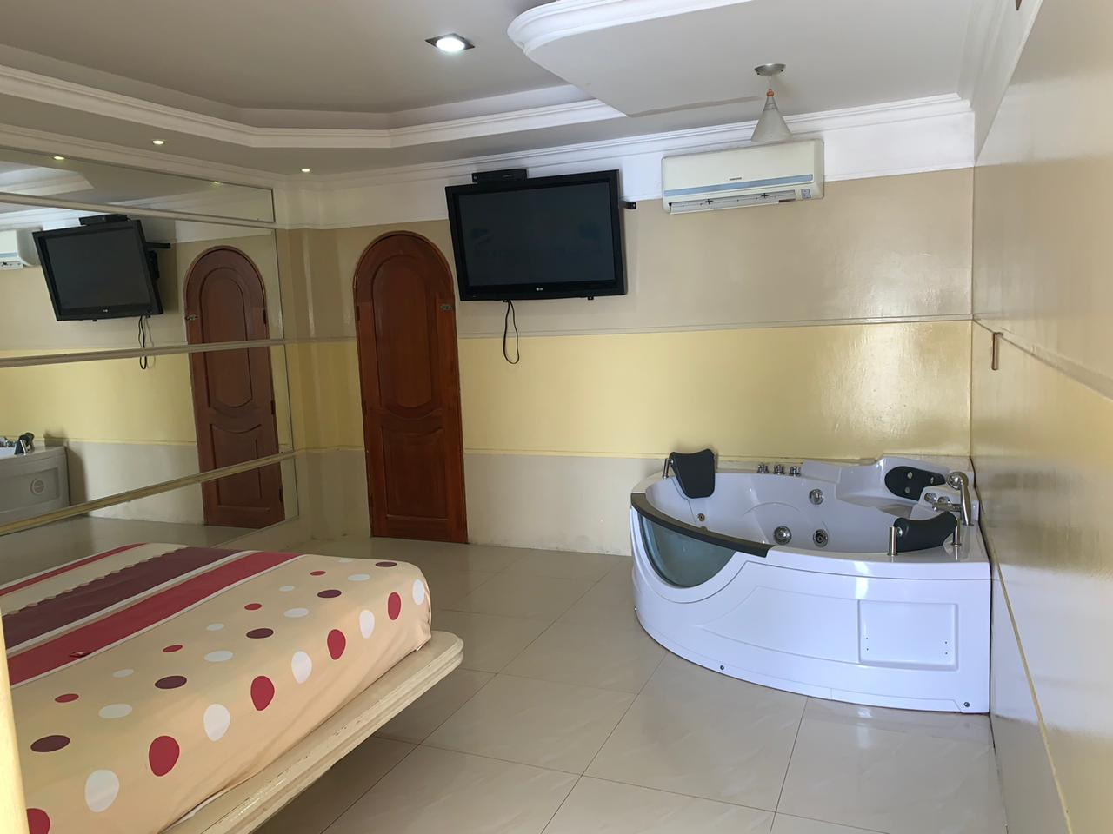

Habitación Suite

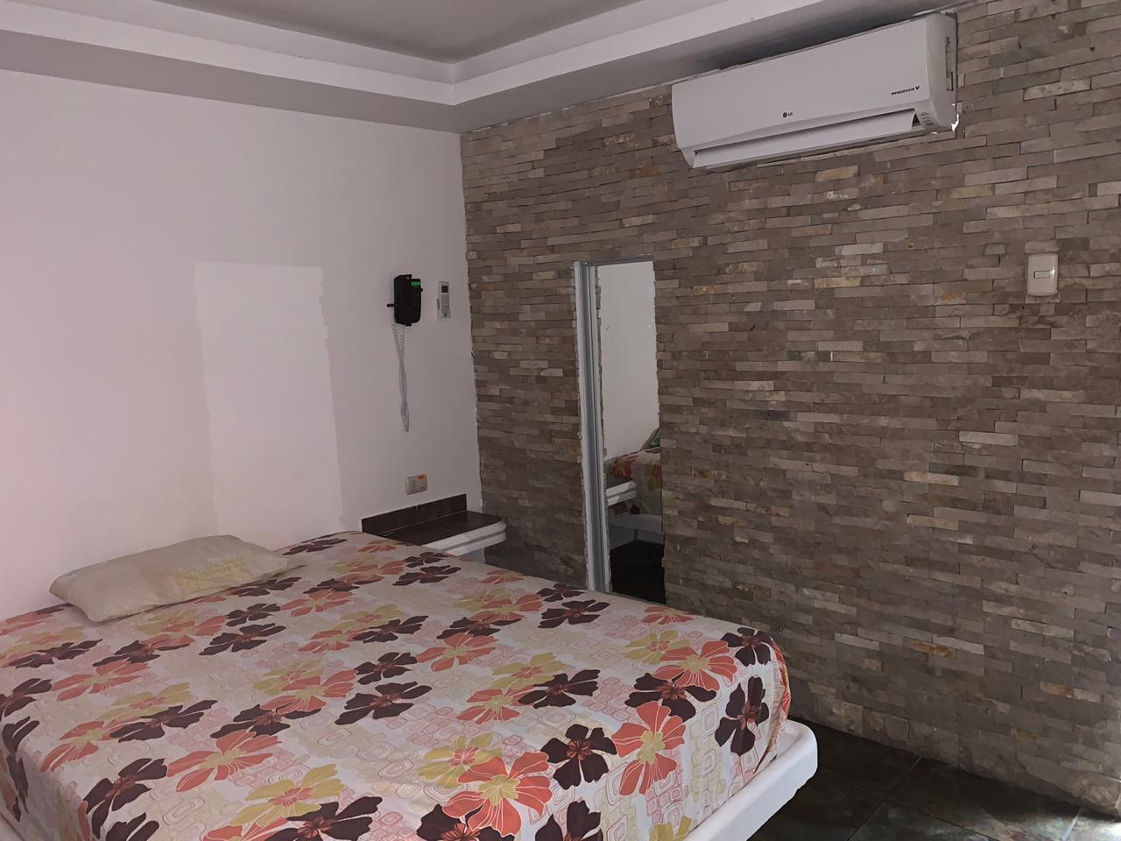

Habitación sencilla

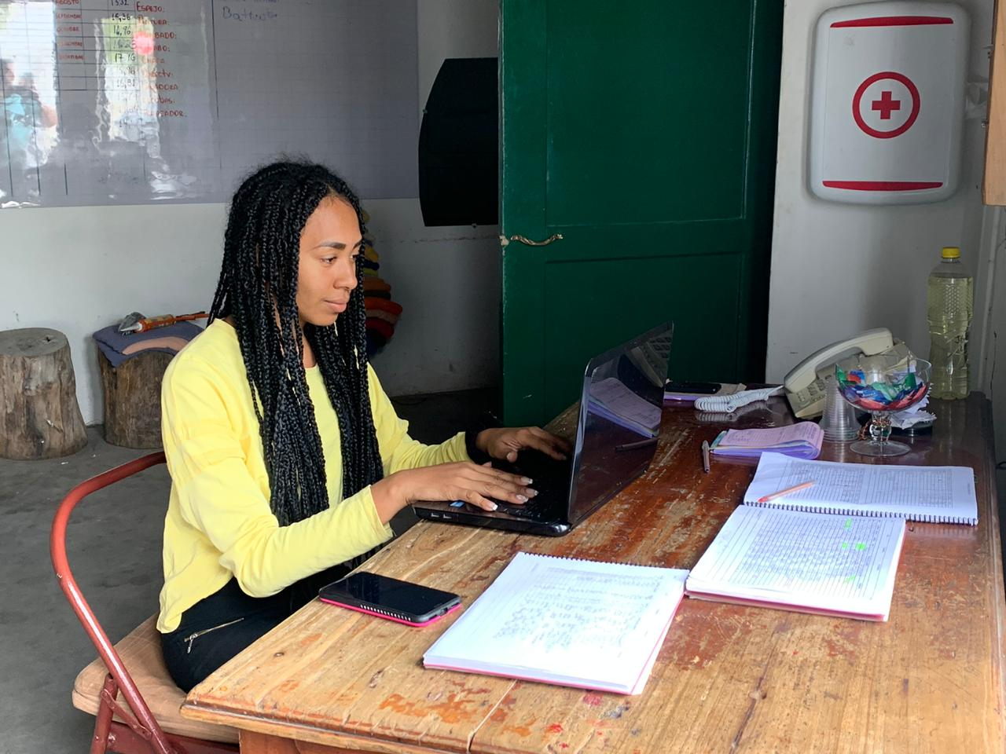

Implementación del proyecto

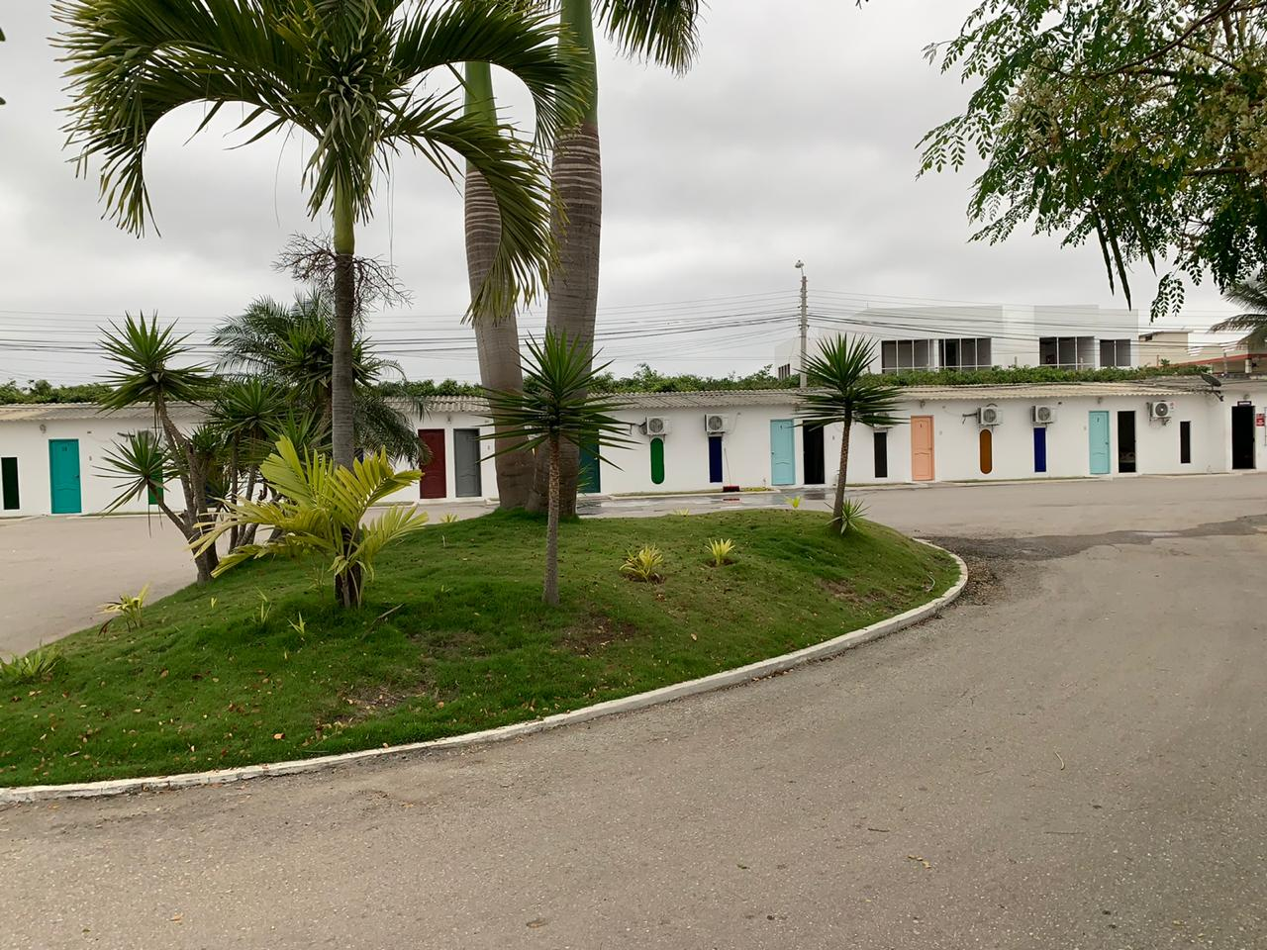

Estructura de las habitaciones sencillas la parte de afuera

al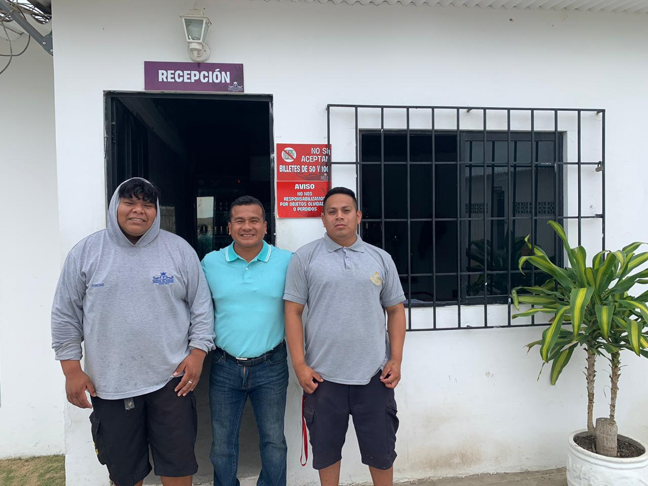

El dueño del Hostal y algunos empleados